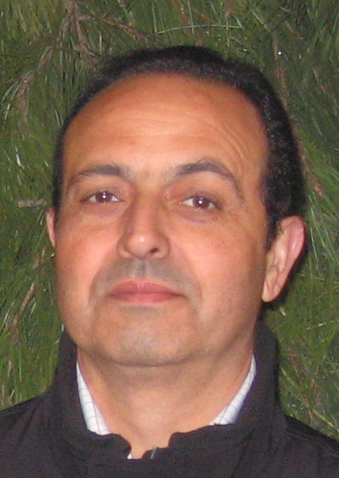
CURRICULUM VITAE

DATOS PERSONALES

Nombre: FRANCISCO CERVANTES GIL
DNI: 77529624-M
Nacionalidad: Española
Fecha de nacimiento: 10/12/53
Dirección: San Antonio, 14, 2º, 3ª - 46650 Canals (Valencia)
Móvil: 676 00 66 37
Teléfono: 962 24 27 97
e-mail : distlancel@hotmail.com

FORMACION ACADEMICA

1963 – 1969 Bachillerato Industrial
1969 – 1970 Auxiliar administrativo

EXPERIENCIA LABORAL

2008 – 2009 DISTRIBUIDORA BENAVENT, S.L. (alimentación y bebidas)
Funciones: Carretillero, preparación de pedidos, control de stocks, repartidor furgoneta
2006 – 2008 CAFETERIA LES AMELIES
Funciones: Camarero, plancha, hornear pan y bollería
2005 – 2006 CAPROLINK, S.L.
Funciones: Comercial técnico en equipos de Alta Fidelidad
1983 – 2005 TEXTIL MASTER BOXERS, S.L.
Funciones: Compras, ventas, pedidos, calculo de necesidades

Limpieza nave, cristales, abrillantado y cristalizado pavimento de terrazo

IDIOMAS

Catalán, Valenciano, Ingles Básico

OTROS DATOS

Conocimientos de informática a nivel de usuario en programas de gestión, contabilidad, Word, Excel e Internet
Permiso de conducción A, B desde 1972
Carretilla elevadora y preparación de pedidos paletizados
Dedicación completa
Posibilidad de inserción inmediata
Facilidad y buena desenvoltura en las relaciones humanas, experiencia como jefe de equipo
Aprendizaje rápido en nuevos campos
Importación de electrónica en Europa y China
Experiencia abrillantando y cristalizando suelos de terrazo, granito, mármol.

